ΠΡΟΓΡΑΜΜΑ ΕΘΝΙΚΗΣ ΕΠΕΤΕΙΟΥ
28^{ης} ΟΚΤΩΒΡΙΟΥ

Η ΓΥΝΑΙΚΑ ΚΑΙ ΤΟ ΠΑΙΔΙ ΣΤΟΝ ΠΟΛΕΜΟ ΤΟΥ ΄40 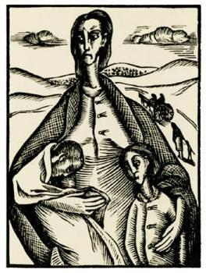
ΣΤΗΝ ΚΑΤΟΧΗ ΚΑΙ ΤΗΝ ΑΝΤΙΣΤΑΣΗ

1^{ο} ΓΕΛ ΧΑΛΚΙΔΑΣ
27 ΟΚΤΩΒΡΙΟΥ 2017

Α΄ΜΕΡΟΣ: ΓΙΟΡΤΗ ΤΗΣ ΣΗΜΑΙΑΣ

- Διονυσίου Σολωμού, Ελεύθεροι-Πολιορκημένοι, Γ΄σχεδίασμα, IV
- Ανάγνωση πρακτικού για ορισμό σημαιοφόρου-παραστατών, απόδοση αριστείων-βραβείων

Β΄ΜΕΡΟΣ: Η ΓΥΝΑΙΚΑ ΚΑΙ ΤΟ ΠΑΙΔΙ ΣΤΟΝ ΠΟΛΕΜΟ-ΚΑΤΟΧΗ- ΑΝΤΙΣΤΑΣΗ

Εισαγωγικό σημείωμα
Στη φετινή γιορτή μας επιλέχτηκε να δοθεί η μεγαλειώδης αντίσταση του λαού μας στις δυνάμεις του Άξονα όσο και οι θυσίες του, μέσα από την οπτική γωνία των γυναικών και των παιδιών, με κείμενα που είτε αναφέρονται σε αυτούς είτε φέρουν την υπογραφή τους.
Η επιλογή εμπεριέχει συμβολισμούς καθώς οι γυναίκες και τα παιδιά , τα αδύναμα μέρη, αν και φορείς της ζωής ,υπέφεραν – και πάντα έτσι γίνεται- τα πάνδεινα από τον πόλεμο και την κατοχή. Ταυτόχρονα έγιναν φορείς αντίστασης δίνοντας ένα επίσης διαχρονικό μάθημα σταθερής ,αν και επώδυνης, πίστης στο « Αυγό της Ζωής»

Κείμενα

- Γιώργου Ιωάννου: Η σειρήνα ( από τη συλλογή διηγημάτων Η σαρκοφάγος)
- Τίτου Πατρίκιου: Η συμμορία των δεκατριών (εφηβικό ημερολόγιο του ποιητή)
- Η φανέλα του Στρατιώτη: Αποσπάσματα από το έργο της Μ. Πετράκη, Ο άγνωστος πόλεμος. Η ελληνική πολεμική προσπάθεια στα μετόπισθεν και από το διήγημα τη Άλκης Ζέη, Με μολύβι φάμπερ νούμερο δύο
- Η Μάνα των πεσόντων, αφιέρωμα στην Ερμιόνη Πρίγκου (άρθρο από το περιοδικό Προς την Νίκη)
- Η «σιωπή» της Πηνελόπης Δέλτα
- Γεράσιμου Ρηγάτου, Το άρρωστο και κακοποιημένο παιδί στην Λογοτεχνία (αποσπάσματα) *

- Η φωτογραφία –ντοκουμέντο ως πράξη αντίστασης : η περίπτωση της φωτογράφου Βούλας Παπαιωάννου
- Μέλπως Αξιώτη, Ο γυναικείος αντιστασιακός αγώνας
- Πέτρου Χάρη, Ημέρες Οργής

Εποπτικό υλικό- Μουσική

* Προβολή αποσπάσματος από την ταινία "Το ξυπόλυτο τάγμα"(1955). Το «Ξυπόλητο Τάγμα» είναι η αληθινή ιστορία 160 παιδιών, που η δράση τους πήρε διαστάσεις μύθου όταν διώχτηκαν από τα ορφανοτροφεία της Θεσσαλονίκης από τους Ναζί κατακτητές στα χρόνια της κατοχής του Bʼ Παγκοσμίου Πολέμου.
Ο Νίκος Κατσιώτης έγραψε το σενάριο, ενώ την μουσική έγραψε ο Μίκης Θεοδωράκης (η πρώτη του για κινηματογραφική ταινία). Η θαυμάσια φωτογραφία ήταν του Μιχάλη Γαζιάδη.
*Βέμπο Σοφία: Παιδιά της Ελλάδος, παιδιά
*Μίκη Θεοδωράκη-Οδ. Ελύτη : Άξιον Εστί
*Μάνου Χατζιδάκι-Νίκου Γκάτσου: Αθανασία

*Μάνου Λοΐζου-Μανώλη Ρασούλη: Τίποτε δεν πάει χαμένο

*Μάνου Λοΐζου – Λευτέρη Παπαδόπουλου: Μη με ρωτάς

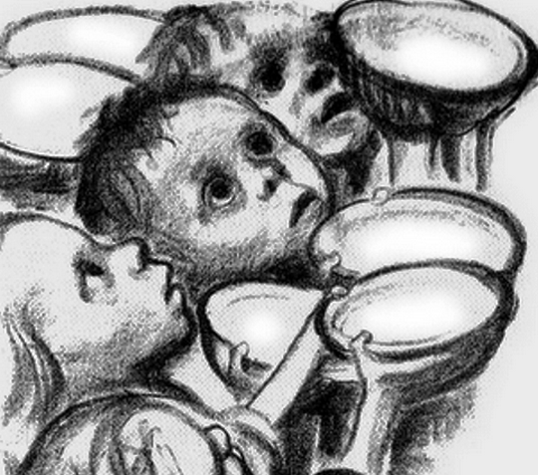

Γ. ΕΚΘΕΣΗ ΒΙΒΛΙΟΥ

Στον προθάλαμο του Συνεδριακού Κέντρου κατά τη διάρκεια της γιορτής υπάρχει ενδεικτική έκθεση βιβλίου που αφορά στην ιστορική περίοδο του Β΄ παγκοσμίου πολέμου. Τα βιβλία προέρχονται από την βιβλιοθήκη του 1^{ου} ΓΕΛ Χαλκίδας «Αλέξανδρος Παπαδιαμάντης». Υπεύθυνη: η κα Νικολάου Ελένη-Ρόζα, ΠΕ13
Συντελεστές

Διαβάζουν τα κείμενα οι: Κυράνα Εύη( Γ΄), Μανωλάκης Μανώλης (Α΄), Γεωργίου Ιωάννα(Α΄), Δράκος Δημήτρης (Β΄), Μιχαλάρη Στεφανία (Β΄), Μελεμενή Φανή (Α΄), Σάρλη Βασιλική (Γ΄), Λαγού Σταυρούλα (Α΄),Μαγουλάς Γρηγόρης (Β΄), Παπαϊωάννου Ανατολή (Γ΄), Γκάβαλη Άννα-Μαρία (Γ΄) και Κωστούλας Αλέξανδρος (Γ΄).

Τα τραγούδια ερμηνεύουν οι : Τζιρίμης Γιώργος (Γ΄), Σταμελάκος Κωνσταντίνος (Γ΄) και Αθανασιάδη Άννα (Α΄)

Επιλογή κειμένων - Επιμέλεια γιορτής: Καλούση Κωνσταντίνα – Ματθαίου Μαρία, φιλόλογοι

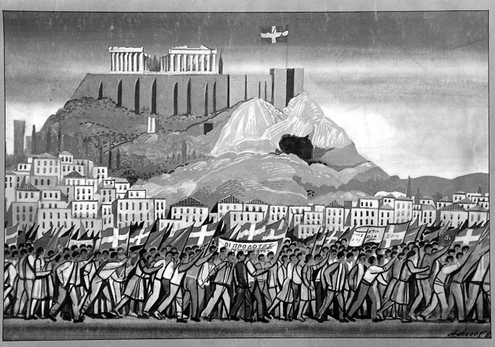

Μέρος του υλικού προέρχεται από τα εκπαιδευτικά προγράμματα του http://freeathens44.org

Ευχαριστούμε θερμά τον κο Φάνη Σπανό, Αντιπεριφερειάρχη Ευβοίας, για την παραχώρηση του Συνεδριακού Κέντρου.
Σχετικό ρεπορτάζ: https://eviatop.blogspot.gr/2017/10/1_27.html?spref=fb

